Федеральное государственное образовательное бюджетное учреждение  
высшего образования

«Финансовый университет при Правительстве Российской Федерации»

Колледж информатики и программирования

ОТЧЁТ

по практической работе № 6

«Работа со строкой в FASM»

**Дисциплина**: «Машинно ориентированное программирование для решения задач защиты информации»

Обучающегося Бочкарева Валерия Алексеевича

Специальность:10.02.03 Обеспечение информационной безопасности автоматизированных систем

Группа: 3ОИБАС-618

Оценка: __________

Преподаватель: И.В. Сибирев

Москва, 2020

Ход работы

Цель работы: научиться работать со строкой в Fasm.

Задачи работы: выполнить 2 любых программы из перечисленных:

1. Найти в строке позицию заданного символа.
2. Определить, есть ли в 2 строках одинаковые символы на одинаковых позициях.
3. Найти позицию, на которой две строки символов отличаются.
4. Удалить из строки заданный символ.
5. Удалить из строки символ на заданной позиции.

Мною было выбрано 2 последних задания.

Задание №1: Удаление символа под определенным номером в тексте.

Программа была написана по DosBox.

Данная программа выполняет удаление определенного символа в тексте, для примера это будет символ под номером 5.

Текстовый код программы :

use16

org 100h

mov dx,text ;pomeschenie v dx stroki

mov di,text ;pomeschenie v di nachalo stroki

mov byte[di+4],7 ;zamena 5 simvola teksta na 7 simvol tablici ASCII

mov dx,di

mov ah,9 ;vivod stroki

int 21h

mov ah,01h

int 21h

mov ax,4C00h

int 21h

;-------------------------------------------------------

text db KYKYSIKI$'

Пример работы программы:

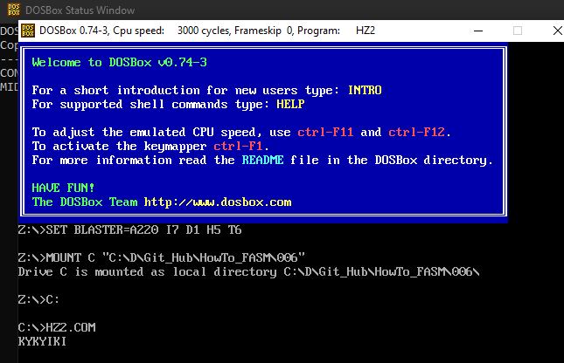

Как результата программы буква «S» была удалена.

Задание №2: Удаление определенного символа в тексте.

Программа была осуществлена в командной строке Windows.

Текстовый код программы :

format PE64 console

entry start

;;;;;;;;;;;;;;;;;;;;;;;;;;;;;;;;;;;;;;;;;;;;;;;;;;;;;;;;;;;;;;;;;;;;;;;;

;;;;;;;;;;;;;;;;;;;;;;;;;;;;;;;;;;;;;;;;;;;;;;;;;;;;;;;;;;;;;;;;;;;;;;;;

include 'C:\D\Git_Hub\HowTo_FASM\Fasm\INCLUDE\win64a.inc'

include 'C:\D\Git_Hub\HowTo_FASM\macroWin\__Console_V0.inc'

section '.idata' import data readable

__InitConsoleSectionImport

;;;;;;;;;;;;;;;;;;;;;;;;;;;;;;;;;;;;;;;;;;;;;;;;;;;;;;;;;;;;;;;;;;;;;;;;

section '.data' data readable writeable

__InitConsoleSectionData

_str db 'KYKYSIKI',0

_str2 db 255 dup(0)

_str3 db 'S - Âûáðàííûé ñèìâîë',0

_char db '*',0

_DelChar db 's',0

section '.code' code readable executable

start:

__setlocale_Russian

;;;;;;;;;;;;;;;;;;;;;;;;;;;;;;;;;;;;;;;;;;;;;;;;

__WriteLN _str

__WriteLN _str2

xor rbx,rbx

xor rax,rax

mov eax,_str

xor rcx,rcx

mov ecx,_str2

m_20210115_1152:

add rbx,1

mov bl,byte [eax]

mov byte [_char],bl

;;;

cmp bl,'S'

jne m_20210115_1214 ;ne ravno

JMP m_20210115_1213 ;bezyslovnui perehot eslu ravno

m_20210115_1214: ;eto ne ravno

mov byte [ecx],bl

add ecx,1

m_20210115_1213: ;ravno

;;;

add eax,1

mov bl,byte [eax]

cmp bl,0

jne m_20210115_1152

__WriteLN _str

__WriteLN _str2

__WriteLN _str3

__WriteLN rax

__WriteLN rbx

__WriteLN rcx

;;;;;;;;;;;;;;;;;;;;;;;;;;;;;;;;;;;;;;;;;;;;;;;;

cinvoke system,_Pause

jmp exit

exit:

invoke ExitProcess, 9999999999

push 0

call [ExitProcess]

Пример работы программы:

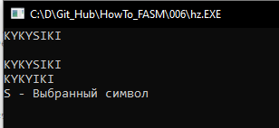

Как результата программы буква «S» была удалена.

Вывод: В ходе практической работы я узнал о различных методах работы со строкой, реализовал 2 метода удаления определенных символов в строке, один по местоположению символа, другой по его значению.